Nama : Dimas Luthfi Azis

Nim : 21.01.55.0010

1.DATABASE BUKU

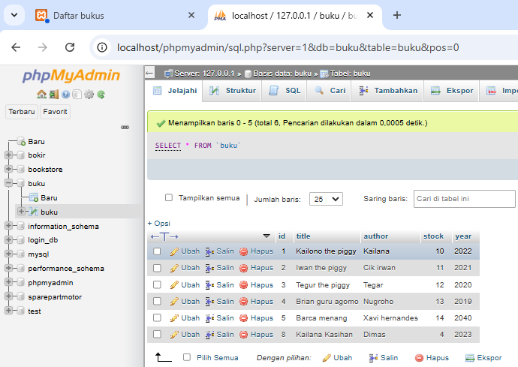

2. LOGIN

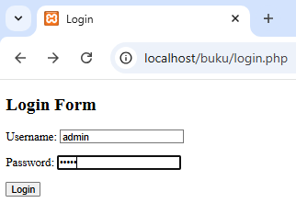

3.DASHBOARD

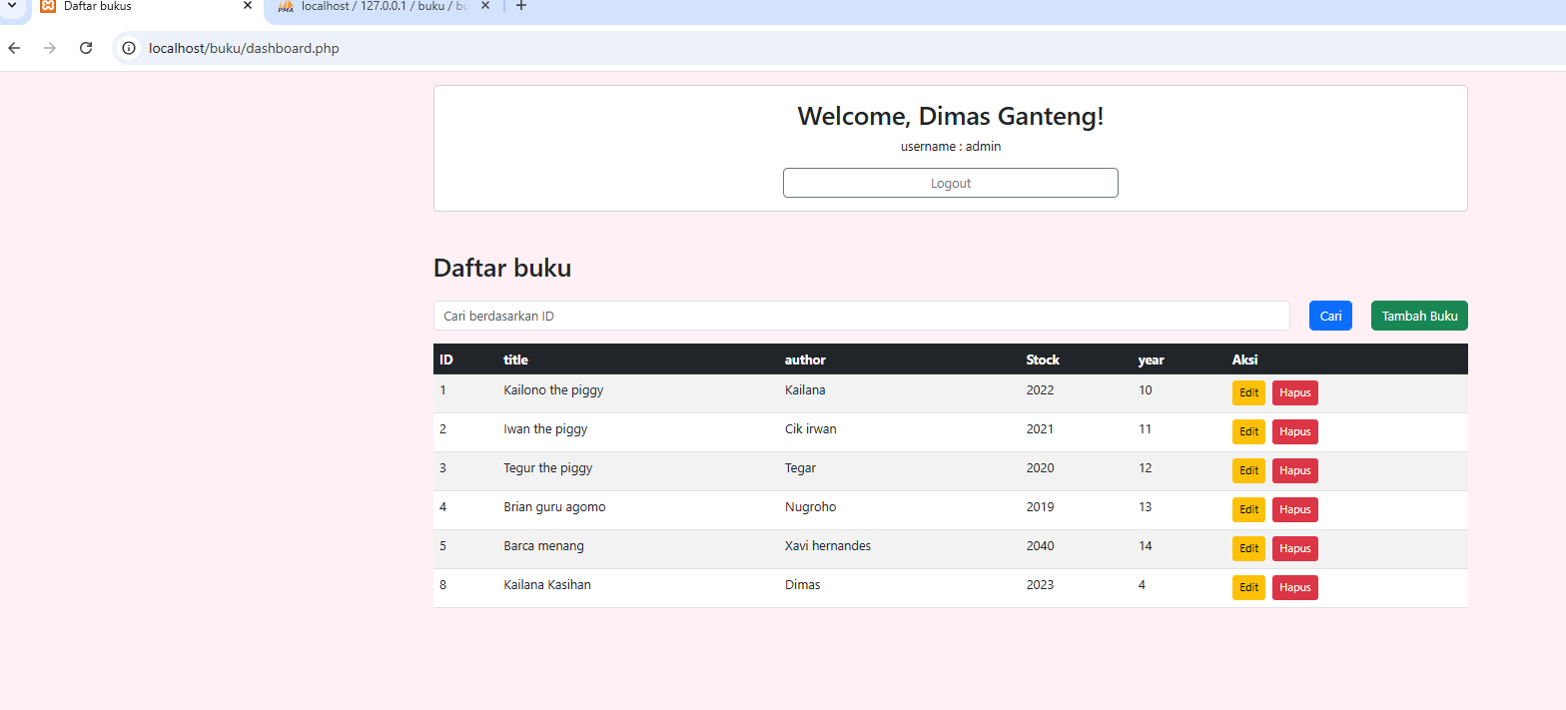

4.TAMBAHKAN BUKU

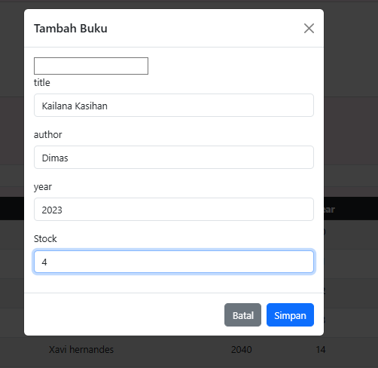

5.EDIT BUKU

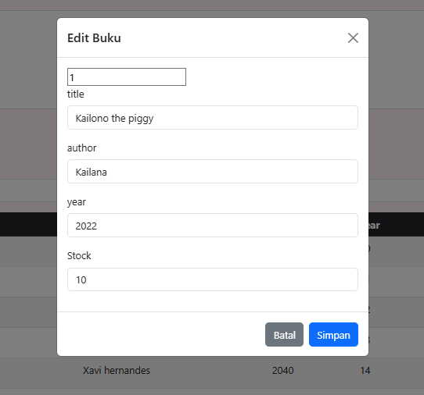

6.LOGOUT

